Chủ đề: Giải bài tập tiếng Việt 2 Kết nối tri thức - Bài 31 (tập 1): Ánh sáng của yêu thương

Giải bài tập Tiếng Việt 2 tập 1 bài 31 Kết nối tri thức
Đọc tài liệu tổng hợp hướng dẫn đọc bài: Ánh sáng của yêu thương, viết, nói và nghe thật chi tiết phía dưới, mời phụ huynh cùng các em học sinh tham khảo để hiểu bài và chuẩn bị bài tốt nhất nhé.

I. Đọc: Ánh sáng của yêu thương

* Khởi động:
Câu hỏi.
Nếu người thân bị mệt, em có thể làm gì để giúp đỡ, động viên?
Trả lời câu hỏi trang 130 sgk Tiếng Việt 2 tập 1 Kết nối tri thức
Nếu người thân bị mệt, em có thể: lấy nước cho mẹ, đọc truyện cho bà nghe, đưa thuốc cho bố uống, đấm lưng cho ông, nói lời động viên người thân.

* Trả lời câu hỏi:
Câu 1.
Khi thấy mẹ đau bụng dữ dội, Ê-đi-xơn đã làm gì?
Trả lời câu 1 trang 131 sgk Tiếng Việt 2 tập 1 Kết nối tri thức
Khi thấy mẹ đau bụng dữ dội, Ê-đi-xơn đã chạy đi mời bác sĩ đến khám bệnh cho mẹ.
Câu 2.
Ê-đi-xơn đã làm cách nào để mẹ được phẫu thuật kịp thời?
Trả lời câu 2 trang 131 sgk Tiếng Việt 2 tập 1 Kết nối tri thức
Ê-đi-xơn đã tìm cách làm cho căn phòng đủ ánh sáng. Cậu thắp tất cả đèn nến trong nhà và đặt trước gương.
Câu 3.
Những việc làm của Ê-đi-xơn cho thấy tình cảm của cậu dành cho mẹ như thế nào?
Trả lời câu 3 trang 131 sgk Tiếng Việt 2 tập 1 Kết nối tri thức
Những việc làm của Ê-đi-xơn cho thấy cậu bé rất yêu và thương mẹ, hiếu thảo với mẹ.
Câu 4.
Trong câu chuyện trên, em thích nhân vật nào nhất? Vì sao?
Trả lời câu 4 trang 131 sgk Tiếng Việt 2 tập 1 Kết nối tri thức
Trong câu chuyện trên, em thích nhân vật Ê-đi-xơn vì cậu bé rất hiếu thảo, thương mẹ, nhanh nhẹn, thông minh, có óc quan sát,…

* Luyện tập theo văn bản đọc:
Câu 1.
Những chi tiết nào cho thấy Ê-đi-xơn rất lo cho sức khỏe của mẹ?
Trả lời câu 1 luyện đọc trang 131 sgk Tiếng Việt 2 tập 1 Kết nối tri thức
Thấy mẹ đau bụng cậu khẩn trương đi tìm bác sĩ. Khi mẹ chưa đươc phẫu thuật cậu lo lắng. Nhìn mẹ đau đớn, cậu mếu máo và xin bác sĩ cứu. Cậu ôm đầu suy nghĩ tìm cách cứu mẹ. Nghĩ ra cách, cậu vội chạy sang mượn gương nhà hàng xóm.
Câu 2.
Tìm câu văn trong bài phù hợp với bức tranh sau:
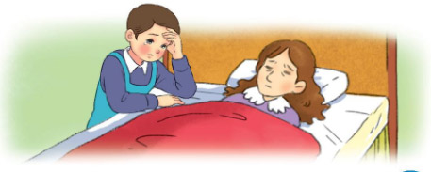
Trả lời câu 2 luyện đọc trang 131 sgk Tiếng Việt 2 tập 1 Kết nối tri thức
Thương mẹ, Ê-đi-xơn ôm đầu suy nghĩ. Làm thế nào để cứu mẹ bây giờ?

II. Viết - Giải bài tập Tiếng Việt 2 tập 1 Bài 31 Kết nối tri thức
Câu 1.
Viết chữ hoa P
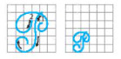
Trả lời câu 1 viết trang 132 sgk Tiếng Việt 2 tập 1 Kết nối tri thức
- Quan sát chữ hoa P: cỡ vừa cao 5 li, rộng 4 li, cỡ nhỏ cao 2,5 li, rộng 2 li, gồm các nét móc ngược, phía trên hơi lượn, đầu móc cong về phía trong, giống nét 1 của chữ hoa B, nét cong trên, 2 đầu nét lượn vào trong không đều nhau.
- Cách viết: Đặt bút trên đường kẻ ngang 6, lượn bút sang trái để viết nét móc ngược trái, kết thúc nét móc tròn ở đường kẻ 2. Tiếp tục lia bút đến đường kẻ ngang 5 để viết nét cong, cuối nét lượn vào trong, dừng bút gần đường kẻ ngang 5.
Câu 2.
Viết ứng dụng: Phượng nở đỏ rực một góc trời.
Trả lời câu 2 viết trang 132 sgk Tiếng Việt 2 tập 1 Kết nối tri thức
- Viết chữ hoa P đầu câu, chú ý cách nối chữ viết hoa với chữ viết thường, khoảng cách giữa các tiếng trong câu, vị trí đặt dấu chấm cuối câu.

III. Nói và nghe - Giải bài tập Tiếng Việt 2 tập 1 Bài 31 Kết nối tri thức
Câu 1.
Quan sát các tranh minh họa câu chuyện “Ánh sáng của yêu thương”, nói về sự việc trong từng tranh.
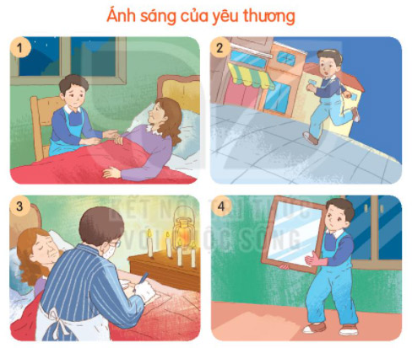
Trả lời câu 1 nói và nghe trang 132 sgk Tiếng Việt 2 tập 1 Kết nối tri thức
Tranh 1: Mẹ ốm nằm liệt giường, Ê-đi-xơn lo lắng ngồi bên mẹ.
Tranh 2: Ê-đi-xơn chạy đi tìm bác sĩ tới giúp mẹ.
Tranh 3: Bác sĩ tiến hành phẫu thuật cho mẹ Ê-đi-xơn.
Tranh 4: Ê-đi-xơn mang về tấm gương lớn.
Câu 2.
Sắp xếp các tranh theo trình tự của câu chuyện.
Trả lời câu 2 nói và nghe trang 132 sgk Tiếng Việt 2 tập 1 Kết nối tri thức
Tranh 2 – tranh 1 – tranh 4 -tranh 3.
Câu 3.
Chọn kể 1-2 đoạn của câu chuyện theo tranh vừa sắp xếp.
Trả lời câu 3 nói và nghe trang 132 sgk Tiếng Việt 2 tập 1 Kết nối tri thức
Kể câu chuyện theo bức tranh 1 và 2.
Mẹ của Edison bị ốm. Chỉ có mẹ và Edison ở nhà.
Edison thấy mẹ đau quá liền chạy đi tìm bác sĩ tới khám cho mẹ.

* Vận dụng:
Kể về cậu bé Ê-đi-xơn trong câu chuyện “Ánh sáng của yêu thương” cho người thân nghe.
Bài kể tham khảo
Thấy mẹ bị đau bụng, Ê-đi-xơn vội vã chạy đi tìm bác sĩ. Bác sĩ đến khám cho biết mẹ cậu bị đau ruột thừa cần phải mổ gấp nhưng lại không đủ ánh sáng. Thương mẹ, Ê-đi-xơn ôm đầu suy nghĩ. Đột nhiên cậu trông thấy ánh sáng của ngọn đèn hắt lại từ mảnh sắt tây trên tủ thế là cậu vội chạy sang nhà hàng xóm mượn về một tấm gương. Lát sau, đèn nến trong nhà được cậu thắp lên và đặt trước gương. Căn phòng bỗng tràn ngập ánh sáng. Ca mổ của bác sĩ bắt đầu và thành công, mẹ Ê-đi-xơn đã được cứu sống.
-/-
Trên đây là nội dung giải bài tập Tiếng Việt 2 tập 1 bài 31 Kết nối tri thức: Ánh sáng của yêu thương trang 130-132 SGK, chúc các em học tốt Tiếng Việt 2 tập 1 Kết nối tri thức thật dễ dàng.

